Hoće li svanuti 26. oktobar? Studentska lista i predstojeći izbori
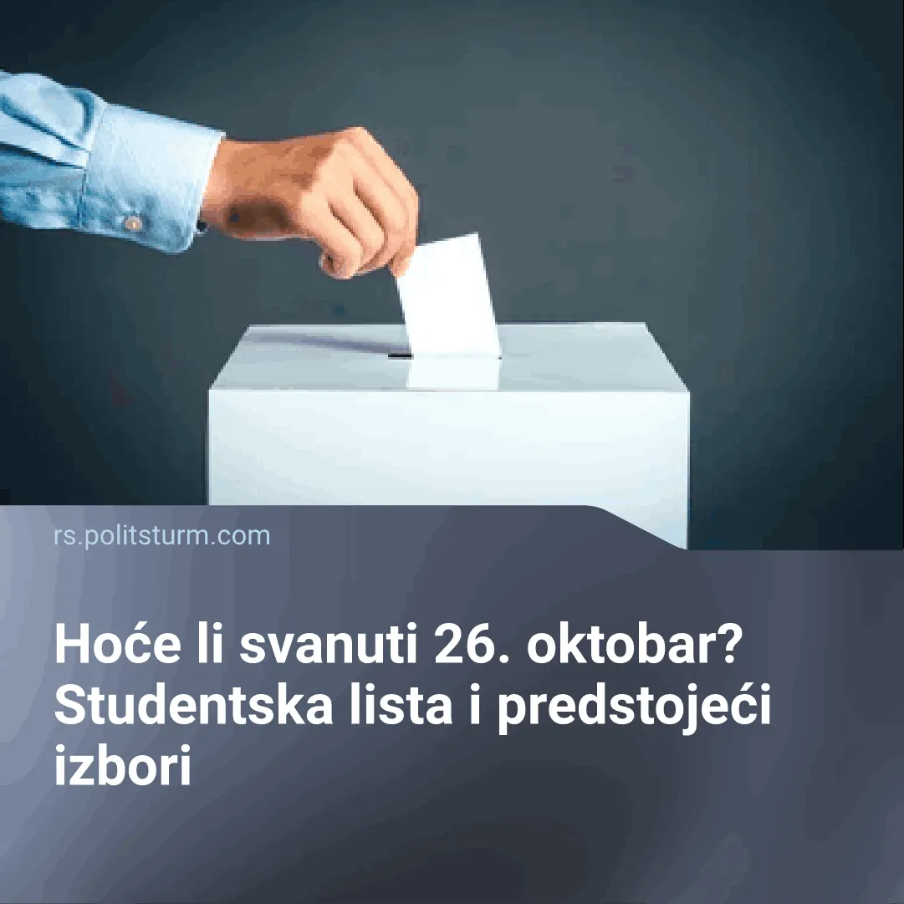

Оригинални чланак
2026-10-22
2 мин. читања

Prošlo je već skoro dve godine od kako su počeli protesti nakon pada nadstrešnice u Novom Sadu, a studentski pokret položio je sve svoje nade u predstojeće parlamentarne izbore. Međutim, buržoaski parlamentarizam ne može dovesti do svitanja 26. oktobra kojem se većina nada.
Detalji. Vanredni parlamentarni izbori održaće se u nedelju 25. oktobra. Dva glavna kandidata koja se takmiče za vlast jesu vladajuća SNS i stranke u njenoj koaliciji sa jedne i Studentska lista sa druge strane.
Po tvrdnjama analitičara, ostale pojedinačne stranke i koalicije ili nemaju šanse za prelazak cenzusa ili će njihov učinak na ovim izborima biti zanemarljiv.
Sa druge strane iz tabora studentske liste dolazi potpuna sigurnost za dominantnu pobedu te opcije.
Kontekst. Studentska lista nastala je nakon prošlogodišnjih studentskih blokada i protesta kao, kako oni tvrde, ekspertska opcija koja bi trebalo da Srbiju otrgne iz kandži kriminalnog režima.
► Tri glavne stavke koje se provlače kroz program studentske liste su vođenje države od strane stručnjaka, jačanje institucija kao i iskorenjivanje korupcije.
► Po svojoj političkoj orijentaciji studentska lista predstavlja „veliki šator“, što praktično znači da njihova retorika počiva na površnim obećanjima u vidu liste lepih želja koje će se ostvariti kada jednostavno zauzmu vlast.
Treba da znate. Nije potrebno previše se zadržavati na samim događajima koji su doveli do formiranja ove opozicione liste, obzirom na to da smo to uradili na samom početku istih. Kako smo tada rekli, ovaj pokret predstavlja samo još jedan u nizu malograđanskih skupina koje brane sopstvene interese, a čije nezadovoljstvo i bunt koriste kapitalisti kako bi vodili borbu među sobom. Priroda studentskog pokreta nije se promenila formacijom pomenute liste, već se samo dodatno konsolidovala.
► Međutim ono što se jeste menjalo, kako je vreme odmicalo, je to da su studenti sve više istupali reakcionarnom i nacionalističkom retorikom. Kulminacija ovoga bio je takozvani „Memorandum o Kosovu i Metohiji“ koji smo takođe kritikovali nedugo nakon njegove publikacije. Nakon toga, čak i pored ograđivanja određenih grupa u studentskom pokretu, ogoljena je suštinski nacionalistička težnja ove liste da se bori za „srpske interese“, to jest za interese srpske buržoazije.
► Kada je reč o njihovom programu, kao što je gore pomenuto, on predstavlja samo skup lepih želja čija je jedina potpora u najmanju ruku naivna interpretacija kako su svi problemi u Srbiji proizišli iz „kriminalne vlasti“, a koji će se magično rešiti kada „eksperti“ dođu na čelo države. Međutim se u njihovim tehnokratskim fantazijama pojavljuje suština njihovog pokreta. U njihovom takozvanom planu možemo videti kako se studentska lista zapravo zalaže za nastavak kapitalističke eksploatacije radničke klase i bolju poziciju sitne buržoazije. Neke od ideja graniče se čak sa fašizacijom, kao na primer uvođenje Specijalne tužilačke policije.
► Sve u svemu ko što smo i govorili, studentski pokret i njihova izborna lista ne predstavljaju nikakvu pogresivnu silu već samo bunt malograđanštine iskorišćen od strane krupnih kapitalista. Ovakva borba ne može doneti ništa više od zamene birokrata jednog buržoaskog tabora za one iz drugog.
► Za „levičare“ koji kritički podržavaju „progresivne elemente“ u studenskom pokretu možemo samo reći da nisu ni prvi ni poslednji podrepaši ogrnuti u motive komunizma. Kako su se 1905. Menjševici plašili da će oterati „progresivnu buržoaziju“ preoštrom retorikom, tako se naši današnji podrepaši plaše da će oterati „progresivne studente“ i postati manje popularni među njima.
Zaključak. Pravi komunisti se ne bave obmanom masa, već primenom nauke marksizma-lenjinizma u analizi društva. Sasvim je očigledno da ono što nam se danas predstavlja kao borba protiv apsolutnog zla zapravo nije ništa drugo no još jedan u nizu unutrašnjih sukoba samog kapitalizma.
Jedina prava promena može se postići putm klasne borbe koju će voditi radnička klasa vođena komunističkom partijom.

Оригинални чланак

